Министерство науки и высшего образования Российской Федерации
Федеральное государственное автономное образовательное учреждение высшего образования
«Национальный исследовательский университет
«Московский институт электронной техники»
Институт микроприборов и систем управления
Отчет по лабораторной работе № 3
«Многократные измерения»
Выполнили студенты группы ИБ-31
Бройдо Глеб Дмитриевич
(подпись) (Ф.И.О)
Мазуров Юрий Михайлович
(подпись) (Ф.И.О)
Белозеров Владислав Дмитриевич
(подпись) (Ф.И.О)
преподаватель, кандидат технических наук
________________________ Калеев Д. В.
(подпись) (Ф.И.О)
Москва, 2025 г.
1. Основная часть
1.1 Цель работы и используемое оборудование
Цель работы: постановка многократных прямых и косвенных измерений и оценка действительных значений измеряемых величин, с последующей оценкой погрешностей данных измерений.
Используемое оборудование: цифровой мультиметр, генератор сигналов, источник питания, макетная плата, кабели, перемычки, щупы и электронные компоненты согласно варианту.
2. Теоретические сведения
2.1 Случайная погрешность – составляющая погрешности измерения, изменяющаяся случайным образом (по знаку и значению) при повторных измерениях, проведенных в определенных условиях. Однако, в отличие от систематических погрешностей, на случайные погрешности невозможно ввести по правку, поскольку они изменяются непредсказуемо и не имеют постоянного характера.

2.2 Одномодальными называют распределения, которые имеют единственный пик или моду.
Под истинным значением такого распределения подразумевается математическое ожидание величины – μ , а мерой погрешности – дисперсия σ² .
Проводя многократные измерения, мы получаем выборку значения $x_{i}$ из генеральной совокупности случайной величины и будем использовать оценками М[x], S[x] и D[x], которые удовлетворяют критериям качества. Данные оценки уже существуют для основных видов распределений.
При статических измерениях каждое значение выборки содержит в себе как реализацию случайной погрешности, так и систематическую погрешность θ:
$x_{i}$ = µ + $ζ_{i}$ + $θ$ = µ + $Δ_{i}$,

2.3 Обработка результатов многократных измерений
Результаты многократных измерений, рассматриваемых как выборка из нормально распределенной случайной величины, обрабатываются согласно методике из ГОСТ Р 8.736-2011, которая включает следующие этапы:
- проведение измерительного эксперимента и получение выборочных значений;
- исключение систематических погрешностей, например, методических;
- анализ распределения результатов графическим методом путем построения гистограммы распределения измерений;
- формулировка гипотезы о распределении случайных величин на основе полученной гистограммы;
- расчёт выборочного среднего и других параметров распределения, таких как дисперсия, СКО и коэффициенты асимметрии и эксцесса;
- идентификация и исключение промахов (грубых погрешностей), которые могут существенно исказить результаты;
- проверка гипотезы о распределении и, при необходимости, корректировка модели;
- определение доверительных границ для оценки случайной составляющей погрешности;
2.4 Построение гистограммы
Гистограмма – это графическое представление распределения частот для количественного признака, образуемое соприкасающимися прямоугольниками, основаниями которых служат интервалы классов, а площади пропорциональны частотам этих классов.
Для построения гистограммы необходимо преобразовать выборку в вариационный ряд (упорядоченная по возрастанию или убыванию выборка), определить максимальное и минимальное значение выборки и, в зависимости от размера выборки (см. таблицу1илиправило Стерджеса) определить количество интервалов (классов). Правило Стерджеса записывается в следующем виде: $r=1+\left\lfloor \log_{2}{n}\right\rfloor$.
Таблица 1 – Рекомендуемое количество интервалов в зависимости от размера выборки
Размер выборки | Количество интервалов r
50 – 100 | 7 – 9
100 – 500 | 8 – 12
500 – 1000 | 10 – 16
1000 – 10000 | 12 – 22

Далее необходимо определить ширину интервала:
$I=\frac{\max\left(x\right)-\min\left(x\right)}{r}$ ,
после чего можно определить наблюдаемое число попаданий $O_{j}$ в каждый интервал, начиная с первого – $I_{1}=[ min\left(x\right)+0×I;\min\left(x\right)+I ]$ и заканчивая последним интервалом – $I_{r}=[ min\left(x\right)+(r-1)×I;\min\left(x\right)+r×I ]$. Полученная частотная таблица количества попаданий значений выборки в определенные интервалы в графической форме, где по оси абсцисс располагаются интервалы, а по оси ординат частота попаданий и есть гистограмма. Часто для удобства интерпретации гистограммы поверх ее накладывают предполагаемое распределение с параметрами, вычисленными из выборочных значений.

2.5 Точечные оценки
В многократных измерениях за оценку измеряемой случайной величины принимается точечная оценка математического ожидания распределения этой случайной величины, а мерой погрешности является в общем виде дисперсия, но для совпадения в размерности с оцениваемой величиной используют среднеквадратическое отклонение оценки. Формулы точечных оценок математического ожидания зависят от распределения случайной величины и должны удовлетворять всем трем критериям качества: состоятельность, несмещенность, эффективность. Получить формулы точечных оценок можно с помощью метода максимального правдоподобия. Для нормально распределенной физической величины в качестве точечной оценки математического ожидания берут выборочное среднее арифметическое значение:
$μ=\overline{x}=\frac{1}{n}Σ_{i=1}^{n}x_{i}$ ,
где $x_{i}$ – значения наблюдений в выборке,
$n$ – количество наблюдений в выборке.
И поскольку интересен именно разброс данной оценки, а не выборочных значений, то в качестве меры точности берется точечная оценка среднеквадратического отклонения среднего арифметического – $S_{\overline{x}}=\sqrt{\frac{1}{n\left(n-1\right)}Σ_{1}^{n}{\left(x_{i}-\overline{x}\right)}^{2}}$ , т.к. распределение средних арифметических также будет нормальным.

2.6 Исключение промахов
В процессе многократных измерений иногда могут возникать промахи, связанные со случайными выбросами результатов, а также грубые погрешности, обусловленные значительными нарушениями в процессе проведения эксперимента или работы оборудования.
Промах – результат измерения, который сильно отклоняется от основной массы значений и не соответствует ожидаемому распределению.
Грубая погрешность – погрешности, вызванные значительными отклонениямивусловиях измерений или грубыми нарушениями методики.
Есть несколько статистических методов исключения промахов и грубых погрешностей из выборки, самые распространенные – это правило трех сигм и критерий Граббса для нормально распределенной случайной величины. В первом случае в качестве точечной оценки СКО берется выборочное среднеквадратическое значение и исключается выборочное значение, которое выходит за пределы интервала $\overline{x}±3S$.

2.7 Проверка гипотезы распределения
Если число элементов выборки n ≥ 50, то для проверки выдвинутой ранее гипотезы рекомендуется воспользоваться критерием согласия Пирсона, который заключается в количественном сравнении практической и предполагаемой (теоретической) гистограмм. Под количественном сравнением понимается вычисление статистики $χ^{2}$ – суммы квадратов разностей частот по интервалам двух гистограмм и сравнение ее с теоретическим значением $χ_{q}^{2}$ , которое определяется уровнем значимости критерия q и числом степеней свободы L-l-m, m – число параметров предполагаемого распределения. При $χ^{2}$ < $χ_{q}^{2}$ гипотеза принимается,в противном случае – отвергается.
Практическое значение $χ^{2}$ вычисляется по формуле:
$χ^{2}=\sum_{j=1}^{r}{\frac{{\left(O_{j}-E_{j}\right)}^{2}}{E_{j}}}$ ,
где $O_{j}$ – практическое количество попаданий элементов выборки в j интервал(см. раздел с построением гистограмм),
$E_{j}$ – ожидаемое число попаданий в этот же интервал исходя из выдвинутой гипотезы:
$E_{j}=n×l×f\left(x_{j0}\right)$ ,
Так, для проверки гипотезы о принадлежности выборки к нормальному распределению в качестве функции плотности берется формула нормального распределения с двумя параметрами µ и σ:
$f\left(x\right)=\frac{1}{σ\sqrt{2π}}ⅇ^{-\frac{1}{2}{\left(\frac{x-μ}{σ}\right)}^{2}}$ ,
А для проверки гипотезы о равномерности распределения – соответствующая функция плотности:
$f\left(x\right)=\frac{1}{b-a},ⅈf xϵ\left[a, b\right], else f\left(x\right)=0$
Как уже было сказано, гипотеза принимается или отвергается по результатам сравнения практического $χ^{2}$ и теоретического $χ_{q}^{2}$ . В качестве значения уровня значимости рекомендуется брать значение, связанное с вероятностью, которая будет использоваться при расчете доверительной границы результата измерения (доверительной границы погрешности): $q=1-α, (α=0.05)$.
2.8 Доверительные интервалы результата измерения
После того как мы получили оценку измеряемой величиныx и подтвердили выдвинутую гипотезу о распределении случайной погрешности, важно понять, насколько она может варьироваться при повторных измерениях в тех же условиях. Для этого строят доверительный интервал, который позволяет определить диапазон возможных значений истинной величины. Чтобы получить доверительный интервал результата измерения необходимо вычислить до верительные границы погрешности измерения и прибавить их к оценке измеряемой величины: $[\tilde{x}-Δ\left(a\right); \tilde{x}+Δ\left(a\right)]$. Данный доверительный интервал отвечает вероятности $P\left\{\left|\tilde{x}-μ\right|≤Δ\left(a\right)\right\}=a$ . Чаще всего применяется доверительная вероятность в 95%.
Доверительные границы погрешности измерения – верхняя и нижняя границы интервала, внутри которого с заданной вероятностью находится значение погрешности измерений. Доверительные границы погрешности прямых статических измерений включают в себя одну случайную погрешность и несколько неисключённых систематических погрешностей. При этом анализ случайной погрешности ведется отдельно от анализа систематических погрешностей.
2.8.1 Доверительные границы случайной погрешности
В общем случае, для любого распределения случайной погрешности вероятность отклонения измеряемой величины от математического ожидания в интервале tσ можно получить из неравенства Чебышева и представить ее в следующей записи:
$$P\left\{\left|x-μ\right|≤tσ\right\}≥1-\frac{1}{t^{2}}$$
Недостатками данного вида описания доверительной границы погрешности является тот факт, что необходимо знать среднеквадратическое отклонение случайной величины, а также, что получаемые границы являются слишком широкими. Поэтому, в случае если известно или доказано, что выборка принадлежит нормальному распределению, то для вычисления доверительной границы используют распределение Стьюдента, которое является распределением случайной величины:
$$t=\frac{\overline{x}-μ}{S_{\overline{x}}}$$
где $\overline{x}$ – оценка измеряемой величины,
$S_{\overline{x}}$ – точечная оценка среднеквадратического отклонения среднего арифметического.
Доверительный интервал результата измерения тогда имеет вид:
$$[\overline{x}-t_{q}s_{\overline{x}}; \overline{x}+t_{q}s_{\overline{x}}]$$
и отвечает вероятности $P\left\{\left|x-μ\right|≤t_{q}s_{\overline{x}}\right\}= α$ , с табличным значением квантиля Стюдента $t_{q}$ , который определяется числом степеней свободы n-1 и уровнем значимости q = 1 – α. Доверительная граница случайной погрешности в таком случае равна: $ε\left(α\right)=±t_{q}S_{\overline{x}}$ .
Если же распределение отличается от нормального распределения, то можно вернуться к использованию более широких границ из неравенства Чебышева. Для различных оценок измеряемой величины нужно лишь получить приблизительную оценку дисперсии этой величины. Так, если брать в качестве оценки выборочное среднее арифметическое, то неравенство имеет следующий вид:
$P\left\{\left|\overline{x}-μ\right|≤t⋅\frac{σ}{\sqrt{n}}\right\}≥1-\frac{1}{t^{2}}$ .
Оценку дисперсии результатов наблюдений можно найти по формуле дисперсии как второго центрального момента:
$$σ^{2}=D\left[x\right]=M\left[{\left(x-μ\right)}^{2}\right]=M\left[x^{2}\right]-{\left(M\left[x\right]\right)}^{2}$$
и, взяв в качестве оценки математического ожидания среднее арифметическое, получим:
$$S^{2}≅\frac{1}{n}\sum_{i=1}^{n}{x_{i}^{2}}-{\tilde{x}}^{2}$$
Доверительная граница случайной погрешности равна: $ε\left(α\right)=±t\frac{s}{\sqrt{n}}$
Коэффициент t вычисляется исходя из необходимой доверительной вероятности α:
$$t=\frac{1}{\sqrt{1-α}}$$
Если в качестве оценки измеряемой величины взять среднее максимума и минимума выборки (из предположения о принадлежности выборки к равномерному распределению), то также можно воспользоваться неравенством Чебышева, однако, границы получатся шире, чем если вычислить ее через полуразмах:
$$ε\left(α\right)=±\frac{\max\left(x\right)-\min\left(x\right)}{2}α$$
2.8.2 Доверительные границы неисключенной систематической погрешности
Для оценки погрешности прямого статического многократного измерения требуется оценить не только случайную погрешность, но и суммарную неисключенную систематическую погрешность (НСП). К НСП погрешностям относятся инструментальные погрешности, а также те методические погрешности, на которые не были введены поправки в оценку результата измерения. Суммарная погрешность двух НСП оценивается как алгебраическая сумма модулей предельных погрешностей:
$$Θ=±\left(\left|Θ_{1}\right|+\left|Θ_{2}\right|\right)$$
Если же НСП больше двух, то суммарная погрешность определяется последующей формуле:
$$Θ_{Σ}\left(α\right)=±k\sqrt{\sum_{j=1}^{m}{Θ_{j}^{2}}}$$
Данная формула получена из предположения о равномерности распределения составляющих систематических погрешностей $Θ_{j}$ , композиция которых дает нормальное распределение. Коэффициент k зависит от числа слагаемых и доверительной вероятности суммарной НСП, но для простоты применения значения аппроксимированы для доверительной вероятности – при α = 0,95 коэффициент равен 1,1.
В случаях, когда часть НСП задана своими предельными границами, а часть получена для доверительных границ, суммарную НСП нужно пересчитывать для одного значения коэффициента k.

2.8.3 Доверительные границы погрешности оценки измеряемой величины
Погрешность оценки измеряемой величины при наличии НСП и случайной погрешности вычисляется по формуле:
$$Δ\left(α\right)=±KS_{Σ}$$
где коэффициент K зависит от соотношения суммы доверительных границ суммарной неисключенной систематической погрешности и случайной погрешности, и суммы их среднеквадратических отклонений:
$$k=\frac{Σ+Θ}{s_{\overline{x}}+s_{Θ}}$$
а среднеквадратическое отклонение оценки измеряемой величины равно $s_{Σ}=\sqrt{s_{Θ}^{2}+s_{\overline{x}}^{2}}$ .
Так как суммарная НСП распределена нормально, то ее дисперсия определяется как сумма дисперсий слагаемых, а значит ее среднеквадратическое отклонение следующими формулами в зависимости от доверительной вероятности полученных границ:
$S_{Θ}=\frac{Θ_{Σ}}{\sqrt{3}}$ или $S_{Θ}=\frac{Θ\left(α\right)}{k\sqrt{3}}$
Если же в методике измерения оценивалась только одна из погрешностей, то и доверительная граница результата измерения будет записываться только через эту погрешность.

2.9 Запись результата многократных измерений
Результат многократных измерений должен быть записан в соответствии с требованиями ГОСТ Р 8.736-2011 с учетом количества значащих цифр, заслуживающих доверие:
- результат измерений представляется диапазоном значений измеряемой величины, при этом, в случае симметричной доверительной границы погрешности результат можно записать в виде оценки измеряемой величины и границы по грешности $a=\tilde{a}±Δ\left(α\right)$ ;
- доверительной границы погрешности выражаются числом, содержащим не более двух значащих цифр;
- наименьшие разряды значения оценки измеряемой величины должны быть такими же, как наименьшие разряды доверительной границы погрешности;
- рекомендуется указывать число элементов выборки, уровни значимости для критериев согласия и любую другую значимую информацию о многократных измерениях.
2.10 Обработка косвенных многократных измерений
Косвенные измерения – измерения, при которых искомое значение величины определяют на основании результатов прямых измерений других величин, функционально связанных с искомой величиной.
Выделяют косвенные измерения с линейной и нелинейной зависимостью.
Первые – линейные косвенные измерения описываются выражениями вида:
$y=\sum_{i=1}^{m}{b_{i}x_{i}}$ ,
где $x_{i}$ – аргументы косвенного измерения, которые подвергаются прямому измерению,
$b_{i}$ – постоянные коэффициенты при них.
Оценка результата линейного косвенного измерения также как и для прямых измерений – это оценка математического ожидания данной величины, которая определяется следующим образом:
$$M\left[y\right]=\sum_{i=1}^{m}{b_{i}M\left[x_{i}\right]}, то есть \tilde{y}=\sum_{i=1}^{m}{b_{i}{\tilde{x}}_{i}}$$
Погрешность такого косвенного измерения можно определить из выражения:
$$\tilde{y}=\sum_{i=1}^{m}{b_{i}\left(μ_{i}+Δ_{i}\right) и она составляет Δ_{y}}=\sum_{i=1}^{m}{b_{i}ζ_{i}}+\sum_{i=1}^{m}{b_{i}θ_{i}}$$
Таким образом, для оценки погрешности косвенного измерения необходимо оценивать суммарную случайную погрешность и общую суммарную НСП. Получим случайную погрешность линейного косвенного измерения через ее дисперсию:
$D\left[\tilde{y}\right]=\sum_{i=1}^{m}{b_{i}^{2}}D\left[ζ_{i}\right]+2\sum_{\left\{k≠1\right\}}^{m}{b_{k}b_{l}ρ_{kl}\sqrt{D\left[ζ_{k}\right]D\left[ζ_{l}\right]}}$ (0)
где $ρ_{kl}$ – коэффициент корреляции Пирсона между случайными погрешностями k-го и l-го аргументами косвенного измерения. Корреляция между аргументами может возникнуть при одновременном измерении и получении их выборок в одних и тех же условия. Если же измерения аргументов проводились в разное время и так как связь между ними линейна, то выражение (0) можно записать в виде:
$$S_{y}^{2}=\sum_{i=1}^{m}{b_{i}^{2}}S_{\overline{x}i}^{2}$$
Соответственно выборочное СКО случайной погрешности линейного косвенного измерения вычисляется следующим образом:
$$S_{\overline{y}}=\sqrt{\sum_{i=1}^{m}{b_{i}^{2}}S_{\overline{x}i}^{2}}$$
Доверительная граница случайной погрешности при размерах выборок аргументов больше 50 определяется через квантиль нормального распределения – $ε\left(α\right)=±z_{\frac{1+α}{2}}S_{\overline{y}}$ .
Если суммарные НСП аргументов получены в доверительных границах $Θ_{i∑}(α)$, то общая суммарная неисключенная погрешность рассчитывается по аналогии со случайной погрешностью косвенного измерения и принимается как нормально распределенная случайная величина:
$Θ_{\overline{y}}\left(α\right)=\sqrt{\sum_{i=1}^{m}{b_{i}^{2}}Θ_{i∑}^{2}(α)}$ .
Если же НСП аргументов заданы в предельных границах, то для вычисления общей суммарной НСП необходим коэффициент k, как для прямых измерений.

2.11 Масштабирующий измерительный преобразователь на базе операционного усилителя
На рисунке 5 представлена схема масштабирующего измерительного преобразователя, который представляет собой усилитель на основе операционного усилителя(ОУ),работающего в режиме не инвертирующего усиления. Входной сигнал поступает на не инвертирующий вход ОУ, а цепь отрицательной обратной связи состоит из двух резисторов: R1 и R2. Усилитель увеличивает входное напряжение пропорционально коэффициенту усиления, который определяется отношением сопротивлений резисторов до уровня, удобного для дальнейших измерений или обработки.
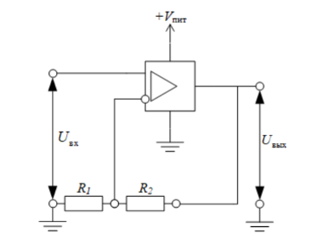
Рисунок 1 – масштабирующий измерительный преобразователь на базе ОУ
Выходное напряжение определяется следующим образом:
$$u_{вых}=u_{вх}\left(1+\frac{R_{2}}{R_{1}}\right)$$
К основным метрологическим характеристикам масштабирующего преобразователя относятся:
- коэффициент усиления $k_{у}=1+\frac{R_{2}}{R_{1}}$ ;
- погрешность коэффициента усиления $Δk_{y}=\frac{ΔR_{1}R_{2}+ΔR_{2}R_{1}}{R_{1}^{2}}$ зависит от погрешностей сопротивлений;
- входное сопротивление принимает большое значение (больше 1 МОм), выходное сопротивления, наоборот, стремиться к минимуму;
- полоса пропускания – диапазон частот, в пределах которого операционный усилитель усиливает сигнал с заданными характеристиками и коэффициентом усиления;
- скорость нарастания входного сигнала – это скорость изменения выходного напряжения операционного усилителя в ответ на изменение входного сигнала, выражается в В/мкс.

3. Выполнение лабораторной работы и расчетно-графическая часть
3.1. Многократное измерение напряжения постоянного тока на выходе генератора сигналов
3.1.1 Постановка эксперимента
Для проведения данного измерительного эксперимента с помощью кабеля 2 и переходника 1 выход генератора сигналов был соединен с мультиметром для измерения постоянного напряжения. Генератор сигналов был настроен на выдачу постоянного напряжения DC со значением, согласно варианту, 0.5 В. После этого мультиметр был переведен в режим измерения напряжения постоянного тока, с диапазоном 2В и скоростью измерения 2.5 изм./с. После включения собранной схемы бригада убедилась в корректности ее сборки. Далее было произведено многократное измерение напряжения постоянного тока, а выборочные значения, в количестве 1000, были записаны в файл. На основе полученных значений были рассчитаны параметры выборки (с помощью программы из Приложения А п.1), представленные в Приложении A. После получения параметров выборки была инициирована обработка результатов многократных измерений.
3.1.2 Построение гистограммы
С помощью программы из Приложения А была построена гистограмма.
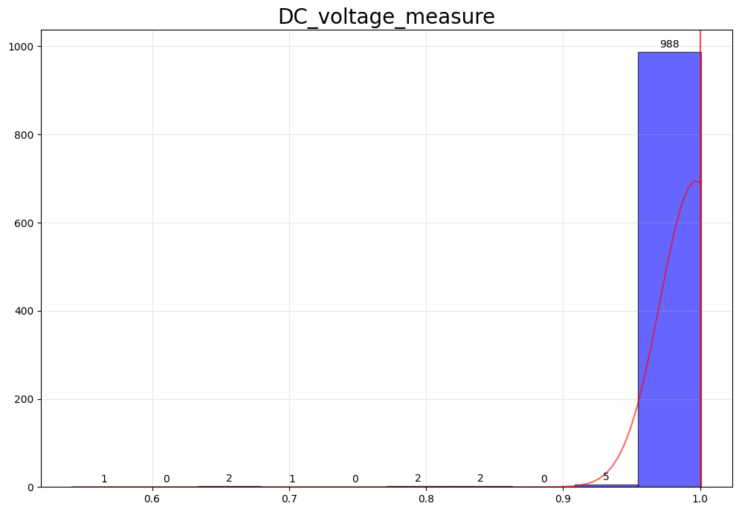
Рисунок 2 – Теоретическое распределение и практическая гистограмма для значений генератора
3.1.3 Расчет точечных оценок распределения
На основе полученной гистограммы была выдвинута гипотеза о нормальности полученного распределения. Исходя из этой гипотезы были рассчитаны точечные оценки статистических характеристик ФВ. В качестве оценки математического ожидания было взято среднее арифметическое значений выборки, рассчитанное по формуле:
$μ=\overline{x}=\frac{1}{n}Σ_{i=1}^{n}x_{i}$ = 0.997186 (1)
В качестве меры точности берется точечная оценка среднеквадратического отклонения среднего арифметического рассчитанного по формуле:
$S_{\overline{x}}=\sqrt{\frac{1}{n\left(n-1\right)}Σ_{1}^{n}{\left(x_{i}-\overline{x}\right)}^{2}}$ = 0.000834 (2)

3.1.4 Исключение промахов
Воспользуемся правилом трех сигм в качестве статистического метода исключения промахов. В качестве точечной оценки СКО возьмем выборочное среднеквадратическое значение S и исключим выборочные значения, которое выходят за пределы интервала $\overline{x}$±3S.
$S=\sqrt{\frac{1}{\left(n-1\right)}Σ_{1}^{n}{\left(x_{i}-\overline{x}\right)}^{2}}$ = 0.026373 (3)
Исключенные промахи:
Итерация 1:
- Диапазон: [0.54172, 1.00057]
- Выбросы: [0.54172, 0.64987, 0.66478, 0.69476, 0.79058, 0.80569, 0.82412, 0.84885, 0.92208, 0.92442, 0.93568, 0.93652, 0.938, 0.96652, 0.96829, 0.96925, 0.9736, 0.9777, 0.97931, 0.98189, 0.98505, 0.9867, 0.98786, 0.98814, 0.99029, 0.99148, 0.99247, 0.99276, 0.99414, 0.99548, 0.99581, 0.99665, 0.99787, 0.99803, 0.99819, 0.99822, 0.99826, 0.99827, 0.99841, 0.99849, 0.99851, 0.99859, 0.99859, 0.99942]
В результате получили выборку, состоящую из 957 значений. Пересчитаем точечные оценки по формулам (2) и (3) соответственно: $\overline{x}$ = 0.976228, S = 0.025978.
3.1.5 Проверка гипотезы о распределении
Изначально было выдвинуто предположение о нормальном распределении экспериментальной выборки. Проверка данной гипотезы производилась посредством критерия Пирсона для нормального распределения.
Таблица 2 – Проверка гипотезы по критерию согласия Пирсона
Номер интервала j | Середина интервала $x_{j0}$ | Наблюдаемое число попаданий в интервал $O_{j}$ | Оцениваемое число попаданий в интервал $E_{j}$ | Значение статистики $χ^{2}$
1 | 0.9785 | 12 | 9.3738 | 0.7358
2 | 0.9786 | 27 | 33.5133 | 1.2659
3 | 0.9788 | 93 | 86.2856 | 0.5225
4 | 0.9789 | 174 | 159.9843 | 1.2279
5 | 0.9790 | 204 | 213.6165 | 0.4329
6 | 0.9791 | 201 | 205.4048 | 0.0945
7 | 0.9792 | 123 | 142.2344 | 2.6011
8 | 0.9793 | 86 | 70.9278 | 3.2028
9 | 0.9794 | 30 | 25.4711 | 0.8053
10 | 0.9795 | 7 | 6.5871 | 0.0259

Таблица 3 – Результаты проверки и используемые данные
$χ^{2}$ практическое | $χ^{2}$ теоретическое | Число интервалов | Число степеней свободы | Уровень значимости
10.9146 | 14.067 | 10 | 7 | 1 - 0.95 = 0.95
Вывод: χ² практическое < χ² теоретическое, значит гипотеза о нормальности принимается.
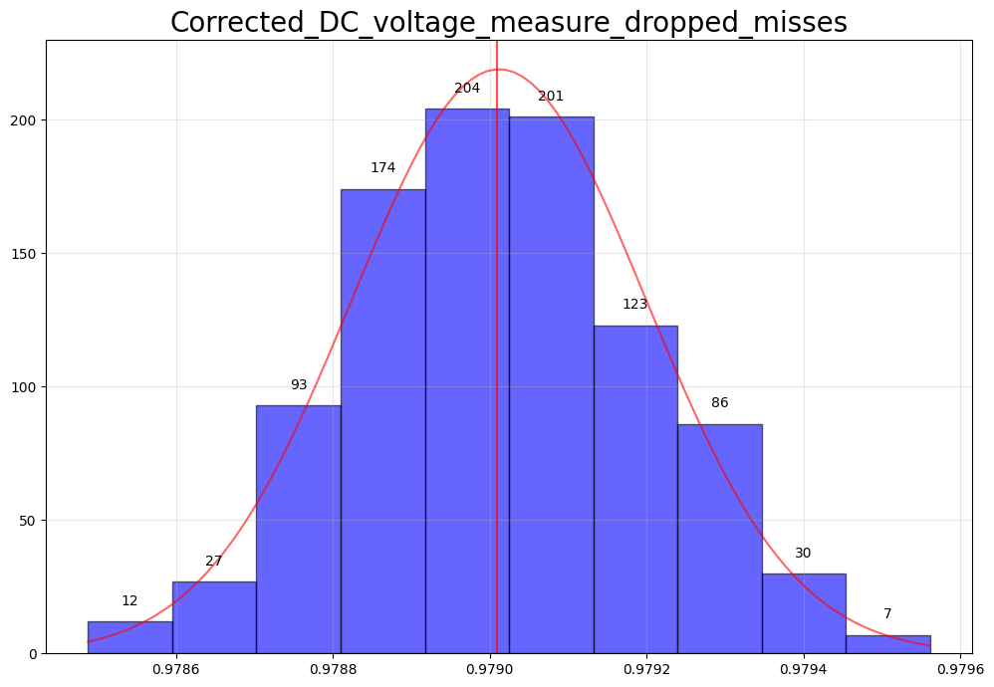
Рисунок 3 – Теоретическое распределение и практическая гистограмма для отобранных значений генератора

3.1.6 Доверительные интервалы результата измерений напряжения

3.1.6.1 Доверительные границы случайной погрешности

Поскольку доказано, что выборка принадлежит нормальному распределению, то для вычисления доверительной границы используют распределение Стьюдента, которое является распределением случайной величины:

$$\begin{aligned}t=\frac{\overline{x}-μ}{S_{\overline{x}}}\#\left(14\right)\end{aligned}$$

где $\overline{x}$- оценка измеряемой величины, а $S_{\overline{x}}$ – точечная оценка среднеквадратического отклонения среднего арифметического. Доверительный интервал результата измерения тогда имеет вид:
$$\begin{aligned}\left[\overline{x}-t_{q}S_{\overline{x}};\overline{x}+t_{q}s_{\overline{x}}\right]\#\left(15\right)\end{aligned}$$

и отвечает вероятности $P\left\{\left|x-μ\right|≤t_{q}S_{\overline{x}}\right\}=α$ , с табличным значением квантиля Стьюдента $t_{q}$, который определяется числом степеней свободы n-1 и уровнем значимости q = 1 − α. Доверительная граница случайной погрешности в таком случае равна:
$$\begin{aligned} ε\left(α\right)=±t_{q}S_{\overline{x}}\#\left(16\right)\end{aligned}$$

По таблице распределения Стьюдента: $t_{q}≈ 1.9432$, рассчитаем доверительную границу случайной погрешности:

$$\begin{aligned}ε\left(α\right)=±t_{q}S_{\overline{x}}=±1.9432 × 0.000834 = ±0.00162\#\left(17\right)\end{aligned}$$

Доверительный интервал для результата измерений:

$$\begin{aligned}\left[\overline{x}-t_{q}S_{\overline{x}};\overline{x}+t_{q}s_{\overline{x}}\right]=\left[0.995566; 0.998806\right]\#\left(18\right)\end{aligned}$$

3.1.6.2 Доверительные границы неисключенной систематической погрешности
Считаем, что методической погрешности у нас нет, поэтому НСП будет состоять лишь из инструментальной погрешности:

$$\begin{aligned}Θ=±Θ_{инстр}= 0,00015 U+60× {10}^{-6}=± 0.00021\#\left(19\right)\end{aligned}$$

3.1.6.3 Доверительные границы погрешности оценки измеряемой величины
Так как суммарная НСП распределена нормально, то ее дисперсия определяется как сумма дисперсий слагаемых, а значит ее среднеквадратическое отклонение можно рассчитать по следующей формуле:
$$\begin{aligned}S_{Θ}=\frac{Θ_{Σ}}{\sqrt{3}}=0.00012\#\left(20\right)\end{aligned}$$

Рассчитаем коэффициент K по формуле:

$$\begin{aligned}K=\frac{Σ+Θ}{S_{\overline{x}}+S_{Θ}}= \frac{0,00162+0.00021}{0.000834+0.00012}=1,918\#\left(21\right)\end{aligned}$$

Найдем среднеквадратическое отклонение оценки измеряемой величины:

$$\begin{aligned}S_{Σ}=\sqrt{S_{Θ}^{2}+S_{\overline{x}}^{2}}= 0,000843\#\left(22\right)\end{aligned}$$

Погрешность оценки измеряемой величины при наличии НСП и случайной погрешности вычисляется по формуле:

$$\begin{aligned}Δ\left(α\right)=±KS_{Σ}= 1,918×0,000843=0,001617\#\left(23\right)\end{aligned}$$

3.1.7 Запись результата многократных измерений
Исходя из полученных в ходе статистического анализа значений заключаем, результатом многократных измерений при доверительной вероятности 0,95 и числе элементов выборки, равном 957, является следующее значение: U_{DC} = (0.976 $±$ $0.002$) Ом
Вывод: проведена оценка истинного значения выходного напряжения на основании анализа его распределения исходя из измеренных значений.

3.2 Многократное измерение сопротивлений резисторов R1, R2
3.2.1 Постановка эксперимента
Для проведения данного измерительного эксперимента на макетной плате была собрана 2-х проводная схема измерения сопротивления. Цифровой мультиметр был переведен в режим измерения сопротивления. Диапазон был установлен 20 кОм/200кОм, а скорость измерения 2.5 изм/с.
В такой конфигурации было снято 1000 значений, которые были записаны в файл. На основе полученных значений были рассчитаны параметры выборки, представленные в Приложении А. После получения параметров выборки была инициирована обработка результатов многократных измерений.

3.2.2 Построение гистограммы
С помощью программы из Приложения А были построены гистограммы.
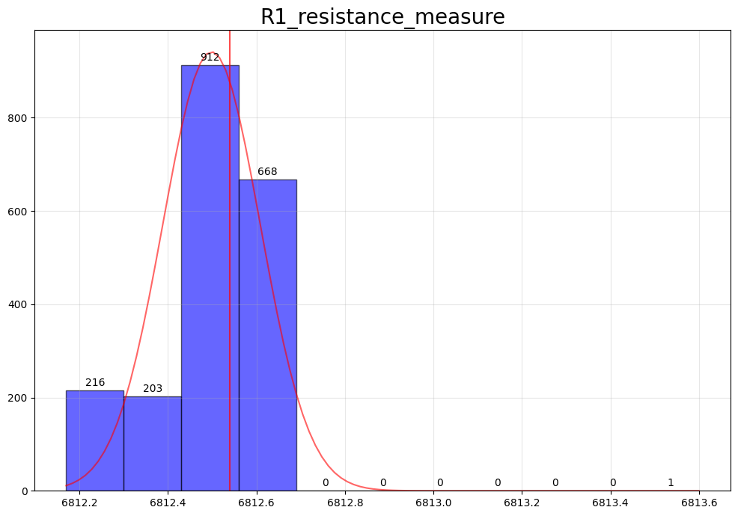
Рисунок 4 – Теоретическое распределение и практическая гистограмма для значений сопротивления R1
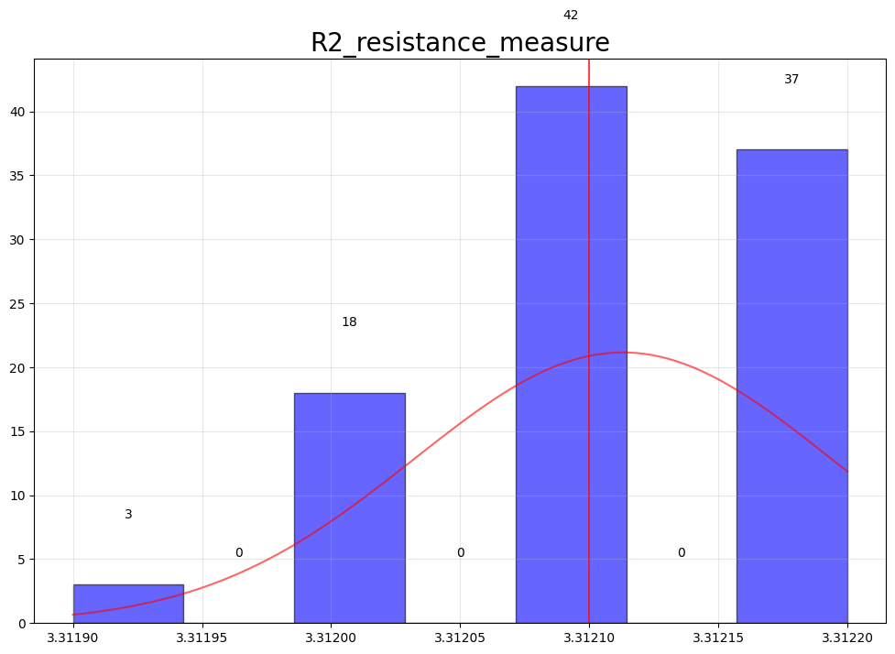
Рисунок 5 – Теоретическое распределение и практическая гистограмма для значений сопротивления R2

3.2.3 Расчет точечных оценок распределения
На основе полученной гистограммы была выдвинута гипотеза о нормальности полученного распределения. Исходя из этой гипотезы были рассчитаны точечные оценки статистических характеристик ФВ. В качестве оценки математического ожидания было взято среднее арифметическое значений выборки, рассчитанное по формуле (1):
$μ_{1}=6812.5 Ом;$ $μ_{2}=3312.1 Ом$.
В качестве меры точности берется точечная оценка среднеквадратического отклонения среднего арифметического рассчитанного по формуле (2): $S_{\overline{x}}^{1}$ = 0.0025; $S_{\overline{x}}^{2}$ = 0.0081.

3.2.4 Исключение промахов R1

Воспользуемся правилом трех сигм в качестве статистического метода исключения промахов. В качестве точечной оценки СКО возьмем выборочное среднеквадратическое значение $S$ и исключим выборочные значения, которое выходят за пределы интервала $\overline{x }$± 3S. Рассчитаем S по формуле (3): S = 0.1102.

Диапазон: [6615.9266, 6617.328]

Исключённые промахи: [6615.9266, 6617.328]
В результате получили выборку, состоящую из 1998 значений. Пересчитаем точечные оценки по формулам (2) и (3) соответственно: $\overline{x}=6616.3$, S = 0.108.
3.2.5 Исключение промахов R2
Рассчитаем S по формуле (3): $S=$ 0.987623

Диапазон: [3.119, 3.122]

Исключённые промахи: []
В результате получили выборку, состоящую из 100 значений. Пересчитаем точечные оценки по формулам (2) и (3) соответственно: $\overline{x}=3306.3$, S = 0.987623.

3.2.6 Проверка гипотезы о распределении R1
Изначально было выдвинуто предположение о нормальном распределении экспериментальной выборки. Проверка данной гипотезы производилась посредством критерия Пирсона для нормального распределения.
Таблица 4 – Проверка гипотезы по критерию согласия Пирсона
Номер интер- вала j | Середина ин- тервала x j 0 | Наблюдаемое число попаданий в интервал Oj | Оцениваемое число попада- ний в интер- вал Ej | Значение ста-  тистики χ 2  j
1 | 6615.9591 | 1 | 7.8486 | 5.9761
2 | 6616.0046 | 75 | 23.4729 | 113.111
3 | 6616.0500 | 232 | 58.2339 | 518.507
4 | 6616.0954 | 89 | 119.8454 | 7.9389
5 | 6616.1409 | 21 | 204.599 | 164.7544
6 | 6616.1863 | 1 | 289.7493 | 287.7528
7 | 6616.2317 | 139 | 340.3909 | 119.1521
8 | 6616.2772 | 772 | 331.7189 | 584.3726
9 | 6616.3226 | 605 | 268.1632 | 423.0971
10 | 6616.3680 | 1 | 179.831 | 177.8366
11 | 6616.4135 | 62 | 100.0384 | 14.4637

Таблица 5 – Результаты проверки и используемые данные
χ² практическое | χ² теоретическое | Число интервалов | Число степеней свободы | Уровень значимости
2416.9593 | 14.0671 | 10 | 7 | 1 – 0.05 = 0.95
Вывод: χ² практическое > χ² теоретическое, значит гипотеза о нормальности апровергнута.

3.2.7 Проверка гипотезы о распределении R2
Изначально было выдвинуто предположение о нормальном распределении экспериментальной выборки. Проверка данной гипотезы производилась посредством критерия Пирсона для нормального распределения.

Таблица 6 – Проверка гипотезы по критерию согласия Пирсона

Номер интер- вала j | Середина ин- тервала x j 0 | Наблюдаемое число попаданий в интервал Oj | Оцениваемое число попада- ний в интер- вал Ej | Значение ста-  тистики χ 2  j
1 | 3311.9 | 3 | 1.3039 | 2.2062
2 | 3311.95 | 0 | 3.9381 | 3.3981
3 | 3312 | 18 | 9.0035 | 8.9895
4 | 3312.05 | 0 | 15.5818 | 15.5818
5 | 3312.1 | 42 | 20.413 | 22.8287
6 | 3312.15 | 0 | 20.2432 | 20.2432
7 | 3312.2 | 37 | 15.1962 | 31.2847

Таблица 7 – Результаты проверки и используемые данные
χ² практическое | χ² теоретическое | Число интервалов | Число степеней свободы | Уровень значимости
105.0722 | 14.0671 | 10 | 7 | 1 – 0.05 = 0.95
Вывод: χ² практическое > χ² теоретическое, значит гипотеза о нормальности апровергается.

3.2.8 Доверительные интервалы результата измерений R1

3.2.8.1 Доверительные границы случайной погрешности

Поскольку распределение отличается от нормального распределения, то можно вернуться к использованию более широких границ из неравенства Чебышева. Для различных оценок измеряемой величины нужно лишь получить приблизительную оценку дисперсии этой величины. Так, если брать в качестве оценки выборочное среднее арифметическое, то неравенство имеет следующий вид:
$$\begin{aligned}P\left\{\left|\overline{x}-μ\right|≤t⋅\frac{σ}{\sqrt{n}}\right\}≥1-\frac{1}{t^{2}}\#\left(4\right)\end{aligned}$$

Оценку дисперсии результатов наблюдений можно найти по формуле дисперсии как второго центрального момента:
$$\begin{aligned}σ^{2}=D\left[x\right]=M\left[{\left(x-μ\right)}^{2}\right]=M\left[x^{2}\right]-{\left(M\left[x\right]\right)}^{2}\#\left(5\right)\end{aligned}$$

и, взяв в качестве оценки математического ожидания среднее арифметическое, получим:
$$\begin{aligned}S^{2}≅\frac{1}{n}\sum_{i=1}^{n}{x_{i}^{2}}-{\tilde{x}}^{2}=0.00069\#\left(6\right)\end{aligned}$$

Коэффициент t:
$$\begin{aligned}t=\frac{1}{\sqrt{1-α}} =1,02598\#\left(7\right)\end{aligned}$$

Доверительная граница случайной погрешности равна:

$$\begin{aligned}ε\left(α\right)=±t\frac{s}{\sqrt{n}}= ±0,000852\#\left(8\right)\end{aligned}$$

3.2.8.2 Доверительные границы неисключенной систематической погрешности

Считаем, что методической погрешности у нас нет, поэтому НСП будет состоять лишь из инструментальной погрешности:

$$\begin{aligned}Θ=±Θ_{инстр}= ±\left(0,0002×6616.3+6 Ом\right)=± 7.323\#\left(9\right)\end{aligned}$$

3.2.8.3 Доверительные границы погрешности оценки измеряемой величины
Так как суммарная НСП распределена нормально, то ее дисперсия определяется как сумма дисперсий слагаемых, а значит ее среднеквадратическое отклонение можно рассчитать по следующей формуле:

$$\begin{aligned}S_{Θ}=\frac{Θ_{Σ}}{\sqrt{3}}=4,228\#\left(10\right)\end{aligned}$$

Рассчитаем коэффицент K по формуле:

$$\begin{aligned}K=\frac{Σ+Θ}{S_{\overline{x}}+S_{Θ}}= \frac{0,000852+7,323}{0.0025+4,228}=1,731\#\left(11\right)\end{aligned}$$

Найдем среднеквадратическое отклонение оценки измеряемой величины:

$$\begin{aligned}S_{Σ}=\sqrt{S_{Θ}^{2}+S_{\overline{x}}^{2}}= 4,228\#\left(12\right)\end{aligned}$$

Погрешность оценки измеряемой величины при наличии НСП и случайной погрешности вычисляется по формуле:
$$\begin{aligned}Δ\left(α\right)=±KS_{Σ}= ±7,319\#\left(13\right)\end{aligned}$$

3.2.8.4 Запись результата многократных измерений
Исходя из полученных в ходе статистического анализа значений заключаем, результатом многократных измерений при доверительной вероятности 0,95 и числе элементов выборки, равном 1998, является следующее значение: $R_{1}$ = (6616.3$±$7,3) Ом
Вывод: проведена оценка истинного значения R1 на основании анализа его распределения исходя из измеренных значений.

3.2.9 Доверительные интервалы результата измерений R2

3.2.9.1 Доверительные границы случайной погрешности

Поскольку распределение отличается от нормального распределения, то можно вернуться к использованию более широких границ из неравенства Чебышева. Для различных оценок измеряемой величины нужно лишь получить приблизительную оценку дисперсии этой величины. Так, если брать в качестве оценки выборочное среднее арифметическое, то неравенство имеет следующий вид:
$$\begin{aligned}P\left\{\left|\overline{x}-μ\right|≤t⋅\frac{σ}{\sqrt{n}}\right\}≥1-\frac{1}{t^{2}}\#\left(4\right)\end{aligned}$$

Оценку дисперсии результатов наблюдений можно найти по формуле дисперсии как второго центрального момента:
$$\begin{aligned}σ^{2}=D\left[x\right]=M\left[{\left(x-μ\right)}^{2}\right]=M\left[x^{2}\right]-{\left(M\left[x\right]\right)}^{2}\#\left(5\right)\end{aligned}$$

и, взяв в качестве оценки математического ожидания среднее арифметическое, получим:
$$\begin{aligned}S^{2}≅\frac{1}{n}\sum_{i=1}^{n}{x_{i}^{2}}-{\tilde{x}}^{2}=0.012148\#\left(6\right)\end{aligned}$$

Коэффициент t:
$$\begin{aligned}t=\frac{1}{\sqrt{1-α}} =1,02598\#\left(7\right)\end{aligned}$$

Доверительная граница случайной погрешности равна:

$$\begin{aligned}ε\left(α\right)=±t\frac{s}{\sqrt{n}}= ±0.011308\#\left(8\right)\end{aligned}$$

3.2.9.2 Доверительные границы неисключенной систематической погрешности

Считаем, что методической погрешности у нас нет, поэтому НСП будет состоять лишь из инструментальной погрешности:

$$\begin{aligned}Θ=±Θ_{инстр}= ±\left(0,0002×3306.3+6 Ом\right)=± 6.6613\#\left(9\right)\end{aligned}$$

3.2.9.3 Доверительные границы погрешности оценки измеряемой величины
Так как суммарная НСП распределена нормально, то ее дисперсия определяется как сумма дисперсий слагаемых, а значит ее среднеквадратическое отклонение можно рассчитать по следующей формуле:

$$\begin{aligned}S_{Θ}=\frac{Θ_{Σ}}{\sqrt{3}}=3.846\#\left(10\right)\end{aligned}$$

Рассчитаем коэффицент K по формуле:

$$\begin{aligned}K=\frac{Σ+Θ}{S_{\overline{x}}+S_{Θ}}= \frac{0.011308+6,661}{0.0081+3.846}=1,731\#\left(11\right)\end{aligned}$$

Найдем среднеквадратическое отклонение оценки измеряемой величины:

$$\begin{aligned}S_{Σ}=\sqrt{S_{Θ}^{2}+S_{\overline{x}}^{2}}= 3,846\#\left(12\right)\end{aligned}$$

Погрешность оценки измеряемой величины при наличии НСП и случайной погрешности вычисляется по формуле:
$$\begin{aligned}Δ\left(α\right)=±KS_{Σ}= ±6,657\#\left(13\right)\end{aligned}$$

3.2.9.4 Запись результата многократных измерений
Исходя из полученных в ходе статистического анализа значений заключаем, результатом многократных измерений при доверительной вероятности 0,95 и числе элементов выборки, равном 100, является следующее значение: $R_{2}$ = (3306.3$± 6$,7) Ом
Вывод: проведена оценка истинного значения R2 на основании анализа его распределения исходя из измеренных значений.
3.3. Косвенная оценка сопротивления последовательного соединения R1 и R2
Суммарное сопротивление последовательно соединенных резисторов является физической величиной с линейной зависимостью; отсюда следует, что сопротивление можно вычислить по формуле:
$$\begin{aligned}\overline{y}=\sum_{i=1}^{n}{b_{i}{\overline{x}}_{i}}\#\left(34\right)\end{aligned}$$

Таким образом, суммарное сопротивление последовательно соединенных резисторов составляет 9922 Ом.
Суммарную НСП можно рассчитать по формуле:

$$\begin{aligned}θ_{\overline{y}\left(α\right)}=k\sqrt{\left(\sum_{i=1}^{n}{b_{i}^{2}θ_{iΣ}^{2}\left(α\right)}\right)}\#\left(35\right)\end{aligned}$$

После расчетов полученное значение суммарной НСП оказалось равным 4,43 Ом.
Суммарное СКО случайной погрешности рассчитано по формуле:

$$\begin{aligned}S_{\overline{y}}=\sqrt{\left(\sum_{i=1}^{n}{b_{i}^{2}S_{ix}}\right)}\#\left(36\right)\end{aligned}$$

Итоговое значение суммарной СКО 0,0369 Ом
Стоит отметить, что в данном случае корреляции между R1 и R2 не будет, поскольку значения были получены в разное время.
Вывод: в результате косвенной оценки получено приблизительное значение последовательного сопротивления двух резисторов.

3.3. Многократное измерение выходного напряжения масштабирующего измерительного преобразователя

3.3.1 Постановка эксперимента
Для проведения данного измерительного эксперимента была собрана схема в соответствии с рисунком 11. Разъемы мультиметра Input HI и Input LO были подсоединены к разъемам BANANA_A и BANANA_B на макетной плате. Разъемы Output+ и Output– источника питания были подключены к разъемам BANANA_C и BANANA_D. Разъем CH1 генератора сигналов был подключен к разъему BNC1. В данной конфигурации был начат измерительный эксперимент. В ходе измерительного эксперимента было произведено многократное измерение напряжения постоянного тока, а выборочные значения, в количестве 1000, были записаны в файл. На основе полученных значений были рассчитаны параметры выборки (с помощью программы из Приложения А п.1), представленные в Приложении А. После получения параметров выборки была инициирована обработка результатов многократных измерений.
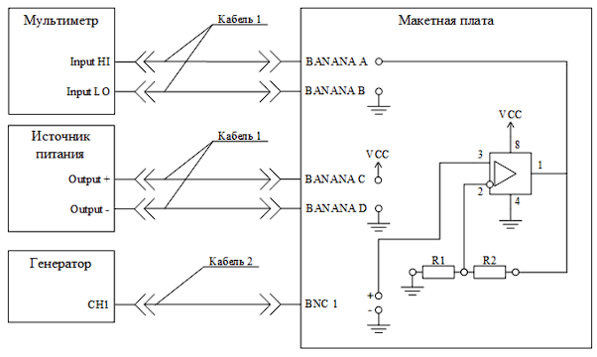
Рисунок 7 – Схема измерения выходного напряжения ОУ

3.1.2 Построение гистограммы
С помощью программы из Приложения А была построена гистограмма.
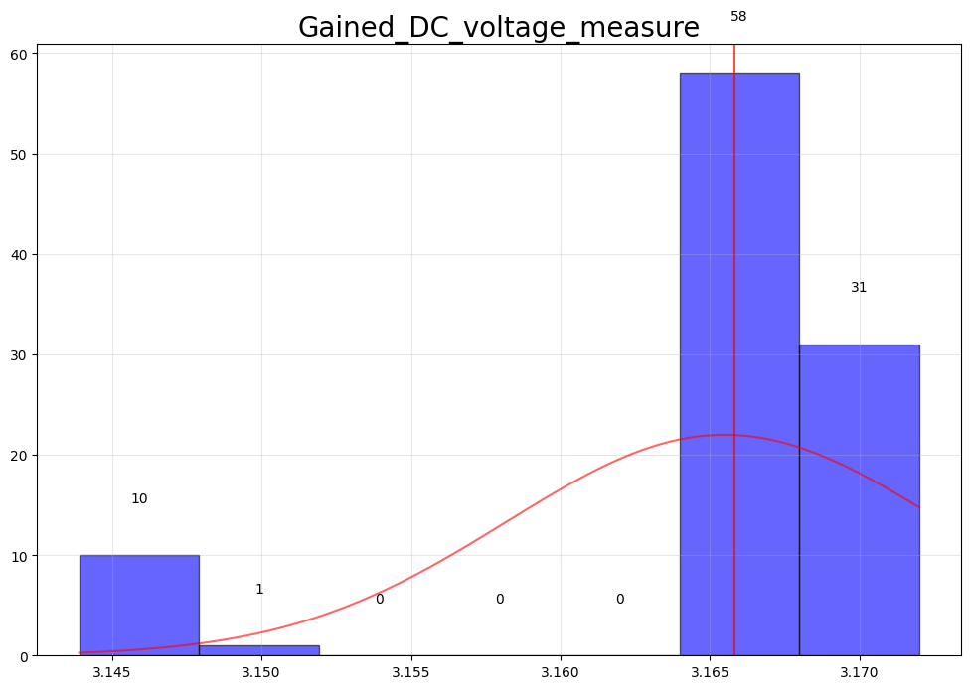
Рисунок 8 – Теоретическое распределение и практическая гистограмма для значений напряжения масштабирующего преобразователя
На основе полученной гистограммы была выдвинута гипотеза о нормальности полученного распределения.

3.3.2 Расчет точечных оценок
На основе полученной гистограммы была выдвинута гипотеза о нормальности полученного распределения. Исходя из этой гипотезы были рассчитаны точечные оценки статистических характеристик ФВ. В качестве оценки математического ожидания было взято среднее арифметическое значений выборки, рассчитанное по формуле (1):
$μ_{1}=3.1655 В.$
В качестве меры точности берется точечная оценка среднеквадратического отклонения среднего арифметического рассчитанного по формуле (2): $S_{\overline{x}}^{1}$ = 0.0007.

3.3.3 Исключение промахов

Рассчитаем S по формуле (3): $S=$ 0.007
Итерация 1:
Диапазон: [3.1439, 3.172]
Исключённые промахи: []: выбросов не найдено, завершаем
В результате получили выборку, состоящую из 100 значений.

3.3.4 Проверка гипотезы о распределении

Изначально было выдвинуто предположение о нормальном распределении экспериментальной выборки. Проверка данной гипотезы производилась посредством критерия Пирсона для нормального распределения.

Таблица 8 – Проверка гипотезы по критерию согласия Пирсона
Номер интер- вала j | Середина ин- тервала x j 0 | Наблюдаемое число попаданий в интервал Oj | Оцениваемое число попада- ний в интер- вал Ej | Значение ста-  тистики χ 2  j
1 | 3.0187 | 10 | 0.6123 | 143.9339
2 | 3.0227 | 1 | 2.2831 | 0.7211
3 | 3.0266 | 0 | 6.3025 | 6.3025
4 | 3.0306 | 0 | 12.8801 | 12.8801
5 | 3.0345 | 0 | 19.4868 | 19.4868
6 | 3.0385 | 58 | 21.8261 | 59.9537
7 | 3.0424 | 31 | 18.0979 | 9.1980

Таблица 9 – Результаты проверки и используемые данные
χ² практическое | χ² теоретическое | Число интервалов | Число степеней свободы | Уровень значимости
252.4761 | 14.0671 | 10 | 7 | 1 – 0.05 = 0.95
Вывод: χ² практическое > χ² теоретическое, значит гипотеза о нормальности апровергнута.

3.2.9 Доверительные интервалы результата измерений

3.2.9.1 Доверительные границы случайной погрешности

Поскольку распределение отличается от нормального распределения, то можно вернуться к использованию более широких границ из неравенства Чебышева. Для различных оценок измеряемой величины нужно лишь получить приблизительную оценку дисперсии этой величины. Так, если брать в качестве оценки выборочное среднее арифметическое, то неравенство имеет следующий вид:
$$\begin{aligned}P\left\{\left|\overline{x}-μ\right|≤t⋅\frac{σ}{\sqrt{n}}\right\}≥1-\frac{1}{t^{2}}\#\left(4\right)\end{aligned}$$

Оценку дисперсии результатов наблюдений можно найти по формуле дисперсии как второго центрального момента:
$$\begin{aligned}σ^{2}=D\left[x\right]=M\left[{\left(x-μ\right)}^{2}\right]=M\left[x^{2}\right]-{\left(M\left[x\right]\right)}^{2}\#\left(5\right)\end{aligned}$$

и, взяв в качестве оценки математического ожидания среднее арифметическое, получим:
$$\begin{aligned}S^{2}≅\frac{1}{n}\sum_{i=1}^{n}{x_{i}^{2}}-{\tilde{x}}^{2}=0.00005147\#\left(6\right)\end{aligned}$$

Коэффициент t:
$$\begin{aligned}t=\frac{1}{\sqrt{1-α}} =1,02598\#\left(7\right)\end{aligned}$$

Доверительная граница случайной погрешности равна:

$$\begin{aligned}ε\left(α\right)=±t\frac{s}{\sqrt{n}}= ±0.000736\#\left(8\right)\end{aligned}$$

3.2.9.2 Доверительные границы неисключенной систематической погрешности

Считаем, что методической погрешности у нас нет, поэтому НСП будет состоять лишь из инструментальной погрешности:

$$\begin{aligned}Θ=±Θ_{инстр}= 0,00015*3.1655 +60× {10}^{-6}=± 0.000535\#\left(9\right)\end{aligned}$$

3.2.9.3 Доверительные границы погрешности оценки измеряемой величины
Так как суммарная НСП распределена нормально, то ее дисперсия определяется как сумма дисперсий слагаемых, а значит ее среднеквадратическое отклонение можно рассчитать по следующей формуле:

$$\begin{aligned}S_{Θ}=\frac{Θ_{Σ}}{\sqrt{3}}=0.000309\#\left(10\right)\end{aligned}$$

Рассчитаем коэффицент K по формуле:

$$\begin{aligned}K=\frac{Σ+Θ}{S_{\overline{x}}+S_{Θ}}= \frac{0.000736+0.000535}{0.0007+0.000309}=1,26\#\left(11\right)\end{aligned}$$

Найдем среднеквадратическое отклонение оценки измеряемой величины:

$$\begin{aligned}S_{Σ}=\sqrt{S_{Θ}^{2}+S_{\overline{x}}^{2}}= 0,000765\#\left(12\right)\end{aligned}$$

Погрешность оценки измеряемой величины при наличии НСП и случайной погрешности вычисляется по формуле:
$$\begin{aligned}Δ\left(α\right)=±KS_{Σ}= 0,001\#\left(13\right)\end{aligned}$$

3.2.9.4 Запись результата многократных измерений
Исходя из полученных в ходе статистического анализа значений заключаем, результатом многократных измерений при доверительной вероятности 0,95 и числе элементов выборки, равном 100, является следующее значение: $U_{DC}$ = (3.166$± 0$,001) В
Вывод: проведена оценка истинного значения выходного напряжения на основании анализа его распределения исходя из измеренных значений.

3.3.9 Косвенная оценка выходного напряжения

Суммарное сопротивление: R = 9922 Ом.
Uвых.кос = ($\frac{R1}{R2}+1) ×Uвх=2,9292 В$. Выборочное СКО случайной погрешности линейного косвенного измерения вычисляется следующим образом:
$$\begin{aligned}S_{\overline{y}}=\sqrt{\sum_{i=1}^{m}{b_{i}^{2}S_{\overline{x}i}^{2}}}= 1,988 \#\left(40\right)\end{aligned}$$
Доверительная граница случайной погрешности при размерах выборок аргументов больше 50 определяется через квантиль нормального распределения ($z_{0.525}=0,0063)$:
$$ε\left(α\right)=±z_{\frac{1+α}{2}}S_{\overline{y}}=±0,01252 В$$

Суммарная НСП:
$$\begin{aligned}θ_{\overline{y}}\left(α\right)=\sqrt{\sum_{i=1}^{m}{b_{i}^{2}θ_{iΣ}\left(α\right)}}=0,0312\#\left(41\right)\end{aligned}$$

3.3.10 Итоговый результат косвенных измерений

$U_{gained}$ = (2,93$±$0,04) В.
Вывод: Результаты немного не согласуются - косвенное и прямое измерения практически дают статистически похожие результаты в пределах чуть выше погрешности.

4. Вывод
После проведения серии экспериментов по многократному измерению значений физических величин, а конкретно, сопротивлений резисторов, входного и выходного напряжений операционного усилителя была проведена оценка их действительных значений и погрешностей, допущенных в процессе измерения. По итогам работы можно заключить, что многократные измерения, при корректной обработке полученных данных, дают более точный результат, чем однократные.

Приложение А

- Выдержки из технических описаний на используемые средства измерений
Таблица 1 – Инструментальные погрешности на мультиметре (DM3058)
Функция | Диапазон | Диапазон  частот | Пределы  допускаемой абсолютной  погрешности | Пределы  допускаемой  дополнительной  погрешности
Напряжение переменного тока | 20.0000 В | 20…45 Гц | ±(0,015 U+20,0 мВ) | ±(0,0001 U+1,0 мВ)
 |  | 45 Гц…20 кГц | ±(0,002 U+10,0 мВ) | ±(0,0001 U+1,0 мВ)
 |  | 20…50 кГц | ±(0,01 U+10,0 мВ) | ±(0,0001 U+1,0 мВ)
 |  | 50…100 кГц | ±(0,03 U+10,0 мВ) | ±(0,0005 U+2,0 мВ)
 | 2.00000 В | 20…45 Гц | ±(0,015 U+2,0 мВ) | ±(0,0001 U+1,0 мВ)
 |  | 45 Гц…20 кГц | ±(0,002 U+1,0 мВ) | ±(0,0001 U+1,0 мВ)
 |  | 20…50 кГц | ±(0,01 U+10,0 мВ) | ±(0,0001 U+1,0 мВ)
 |  | 50…100 кГц | ±(0,03 U+10,0 мВ) | ±(0,0005 U+2,0 мВ)
Сила переменного тока | 20.0000 мА | 20…45 Гц | ±(0,015 I+20 мкА) | ±(0,00015 I+1,0 мкА)
 |  | 45 Гц…2 кГц | ±(0,005 I+20 мкА) | ±(0,00015 I+1,2 мкА)
 |  | от 2 до 10 кГц | ±(0,025 I+40 мкА) | ±(0,00015 I+1,2 мкА)
Сопротивление* | 200.000 Ом |  | ±(0,0003 R+0,01 Ом) | ±(0,00003 R+0,0012 Ом)
*Показатели для 4-проводного режима измерения сопротивления или 2-проводного с использованием операции REL. Без этой операции нужно добавить 0,2 Ом дополнительной погрешности при 2-проводном режиме измерении сопротивления.
Мультиметр цифровой Rigol DM3058 — это многофункциональный высокоточный измерительный прибор. Принцип работы этого мультиметра заключается в преобразовании входного аналогового сигнала с помощью аналого-цифрового преобразователя (АЦП) с последующей математической обработкой измеренных величин встроенным микропроцессором по алгоритму расчета измеряемой величины и отображении результатов на жидкокристаллическом дисплее. Для проведения измерений мультиметр непосредственно подключают к измеряемой цепи. Измеренные значения отображаются на 5,5-разрядном жидкокристаллическом дисплее с основной и вспомогательной цифровыми шкалами, индикаторами режимов измерения, единиц измерения и предупреждения. Параллельный шунтирующий резистор 1 Ом для 20 мА, 200 мА.

Таблица 2 – Зависимость ошибки от значения крест - фактора
Крест - фактор | Ошибка* (% от отсчетов)
1 - 2 | 0,05
2 - 3 | 0,2
3 - 4 | 0,4
*Показатель эффективности для диапазона >5% синусоидальной волны переменного тока. Для входного сигнала в диапазоне от 1% до 5% добавочная ошибка составит 0,1% диапазона - типичные показатели для диапазонов 200 мкА, 2 мА, 2 A и 10 A при частоте >1 кГц.
Цифровой осциллограф серии MSO5000 – это высокопроизводительная модель осциллографа, разработанная на основе технологии RIGOL UltraVision II. Благодаря 9-дюймовому емкостному сенсорному экрану, серия MSO5000 объединяет 7 независимых приборов в один, обеспечивая превосходное соотношение полосы пропускания, чрезвычайно большую глубину памяти и другие превосходные характеристики. Он компактен и имеет портативную конструкцию. Как и все продукты серии MSO, он поддерживает несколько типов каналов, имеет модели с разными полосами пропускания и имеет возможность расширения функциональных возможностей. Поскольку прибор объединяет множество функций нескольких приборов, разным группам пользователей предоставляется больше возможностей при выборе желаемого продукта в зависимости от их потребностей.

- Код программы, анализирующий выборку на языке Python

